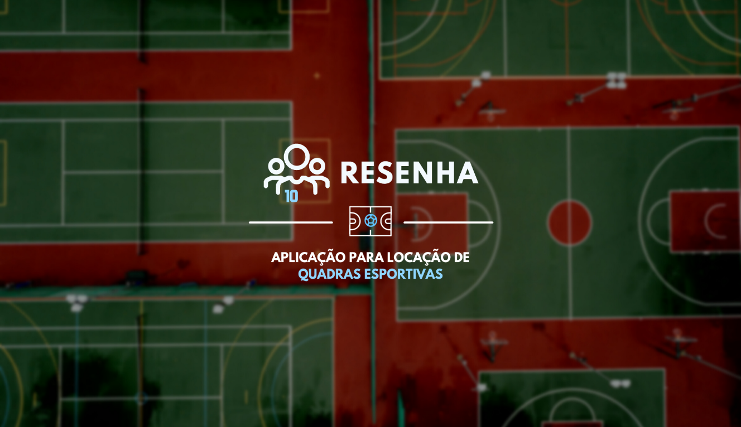

Receituário Digital

Autores: Bruno Ricardo Gomes da Silva, Gabriel Vicolla Ferraz, Gabriel Wesley Pimenta Santos, Jailson Vitor Domingos da Silva, Jean Souza Silva, Mathias de Souza Carvalho, Pedro Henrique Leiva.

Alunos do Curso de Tecnologia em Análise e Desenvolvimento de Sistemas – 4º Semestre 2022-1 Orientador: Professor Gislayno Ficuciello Monteiro

SPTech – São Paulo – SP

Resumo

Este trabalho apresenta o desenvolvimento de uma aplicação para utilização de donos de quadras (locatário) e seus usuários para web (desktop) e mobile APP (celulares).

O projeto tem como objetivo proporcionar a melhor experiência para os donos de quadras e jogadores com relação a locação de quadras esportivas e assim, garantir que os agendamentos de quadras ocorram da melhor forma possível.

Os maiores motivadores para o desenvolvimento deste trabalho foram: ter uma melhoria de gestão em quadras de esportes para que possuam um agendamento de horários da melhor forma; diminuir a dificuldade de locatários para administrar seu local de trabalho; aumentar a facilidade para jogadores terem acesso a quadra.

Sumário

Resumo................................................................................................................2

Introdução............................................................................................................4

Solução................................................................................................................5

Desenvolvimento ..............................................................................................11

Resultado...........................................................................................................13

Conclusão..........................................................................................................21

Introdução

Pensamos em uma aplicação Web/Aplicativo, onde podemos automatizar todo o sistema dos donos de quadras para facilitar o seu serviço e como o cliente pode entrar nesse site para agendar o seu horário ou contratar um plano sem precisar ir as quadras esportivas. Assim evitando que o cliente perca um tempo para ir até lá verificar se tem algum dia ou horário disponível.

Baseado nisso, pensamos na ideia de criar esse Site/App onde os donos de quadras possam cadastrar suas quadras, horários, dias disponíveis e criar o seu plano mensal ou o valor avulso. Também é possível que ele informe se o local tem alguma lanchonete ou equipamentos disponíveis para alugar na hora.

Nós do projeto “Resenha”, prezamos por facilitar e por ajudar o dono das quadras e seus jogadores para ter uma melhor experiência com o jogador e o ambiente, então criamos um sistema que irá realizar, exibir os horários disponíveis para jogadores, pagamentos de contas e gestão de outros serviços.

Segue abaixo algumas das dificuldades foram encontradas de acordo com pesquisas realizadas durante o projeto:

Para o **DONO DA QUADRA**:

Agendamentos e contas em papel e caneta;

Falta de gestão com locação;

Automatizar o sistema de gestão e locação;

Relatório de quantos cadastros teve no seu site;

Dificuldade para relacionar todas as contas em um lugar;

Para o **JOGADOR**:

Dificuldade de encontrar quadras e poucas informações sobre ela;

Ajudar na locação e nos agendamentos de quadras;

Informações sobre a quadra e se tem aluguel de equipamentos;

Solução

**Planejamento**

O nosso projeto passou por diversas fases de planejamento, mudanças de escopo e utilização de muitas ferramentas para entender nosso cliente, com o que estamos trabalhando e como seguir com o projeto. Como exemplo, usamos mapa de empatia para entendermos nossos clientes e nos colocarmos em seus lugares, protopersonas da parte do jogador e do locatário, assim como os levantamentos de requisitos, backlog e outras ferramentas que iremos citar durante nosso planejamento.

**Mapas de Empatia**

Como dito, utilizamos do mapa de empatia para entender e procurar estar mais do lado de nossos clientes, principalmente o dono de quadras, entendermos suas dificuldades e principalmente suas dores, o que ouve, pensa e sente, vê, fala e faz como ilustra as imagens abaixo:

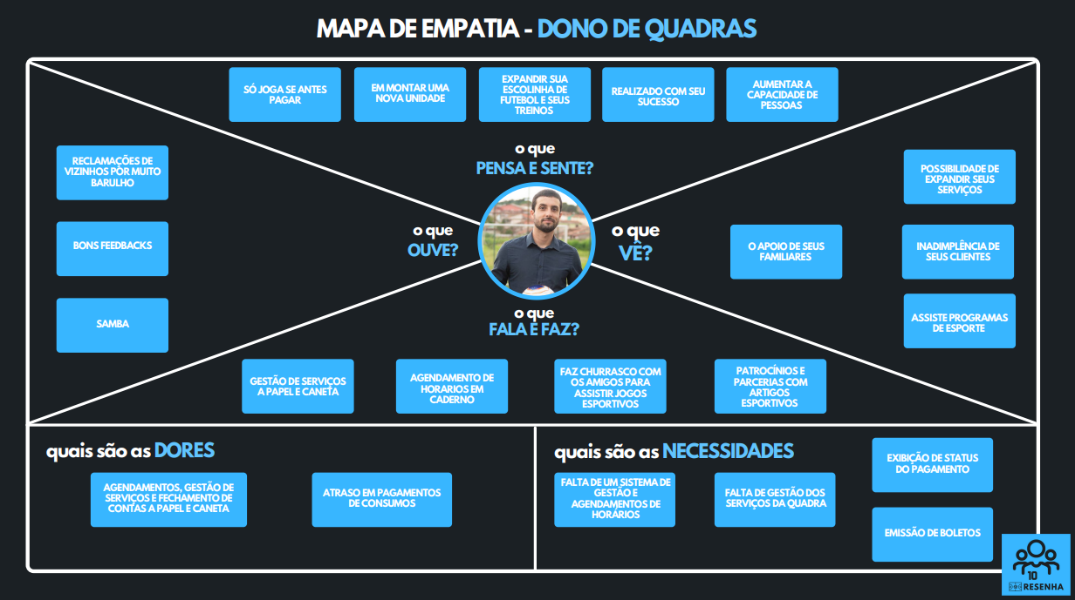

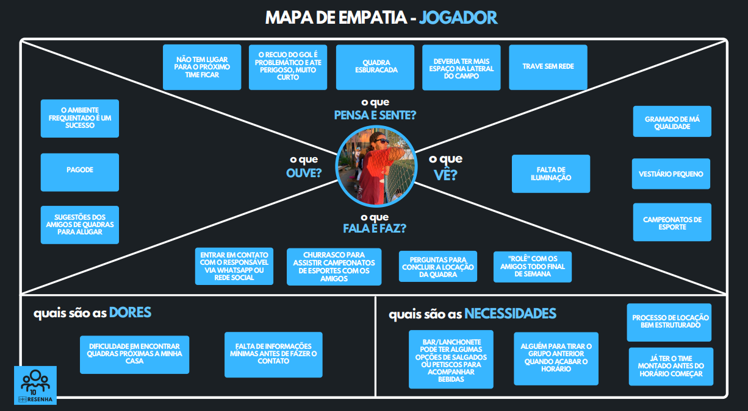

**Protopersonas**

Baseados nas pesquisas e levantamentos realizados, nós criamos o protopersonas para termos em mente qual é o perfil esperado do nosso potencial cliente, seus objetivos, motivações, seus ideais, suas histórias e estilo de vida.

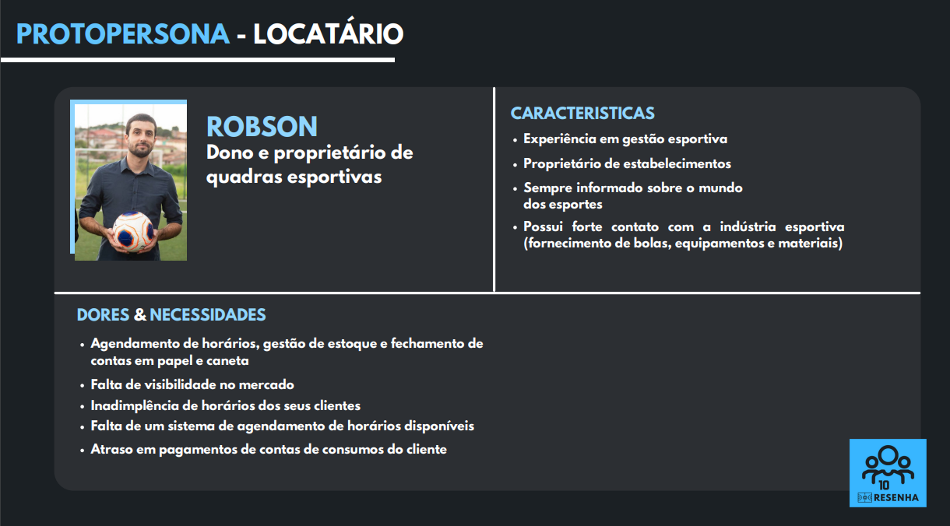

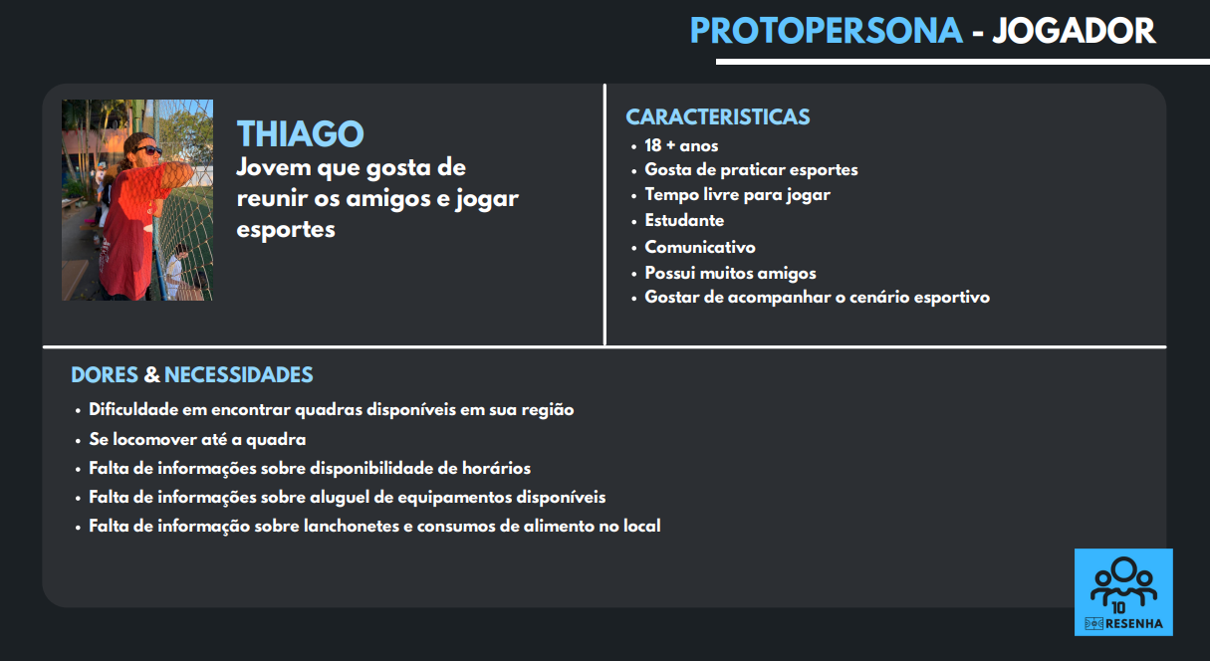

Ter esse perfil do nosso cliente ideal foi muito importante para projetarmos e construirmos as próximas fases do projeto, por exemplo, a construção do protótipo das telas do sistema é orientada para o perfil do nosso cliente ideal.

**Desenho de solução**

O Diagrama de Solução é a representação gráfica da solução idealizada por nós para o problema que queremos solucionar, é o desenho de como o nosso sistema funcionará. Esse diagrama apresenta o que nós pretendemos entregar de praticidade no nosso produto e qual é a sequência lógica de seu funcionamento.

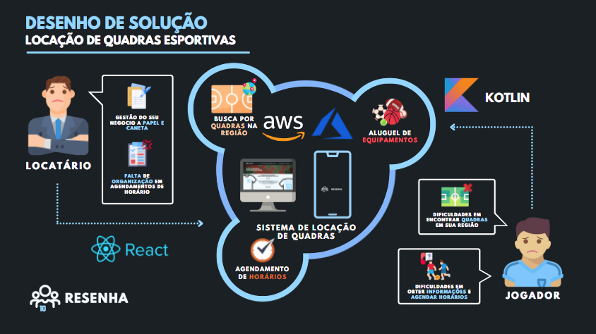

**Jornada do Usuário**

Utilizamos da jornada do usuário para entender melhor as fases, suas ações, suas dores e o que ele sente, o que pensa e todas as propostas e mudanças que temos a oferecer por cada entendimento da ferramenta.

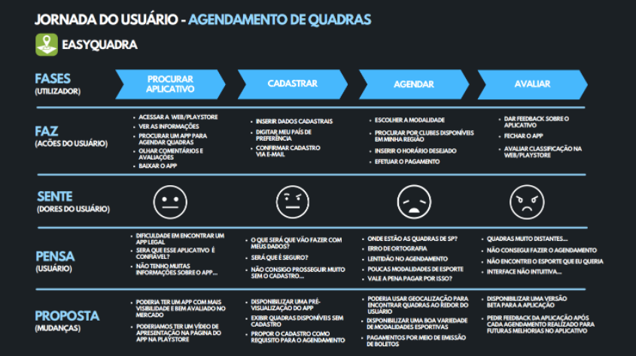

**Backlog e Requisitos**

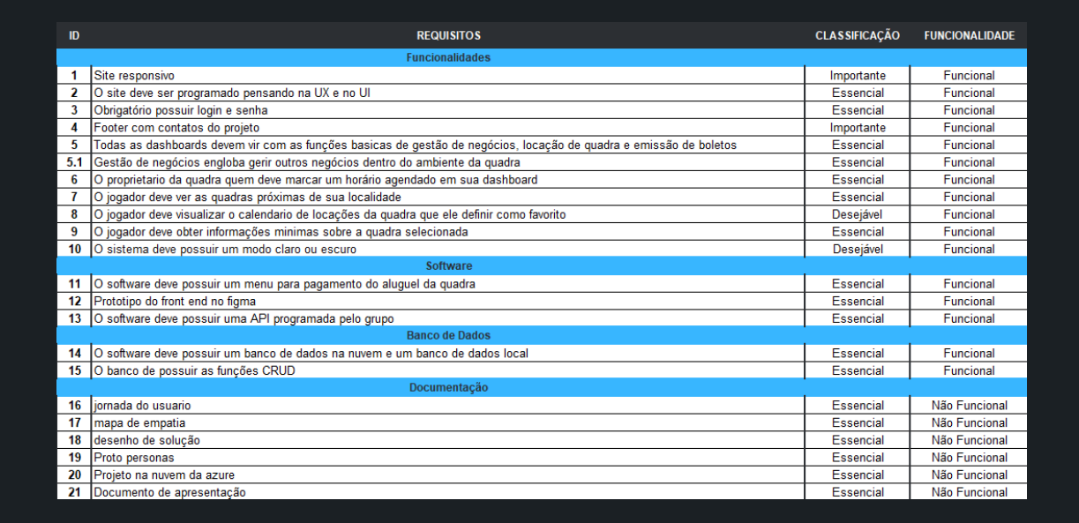

Classificamos cada requisito do nosso backlog como essencial, importante ou desejável e sua funcionalidade, isso nos ajudou a separarmos em sprints backlogs diante da nossa ferramenta de gestão (Jira).

O Jira auxiliou a desenvolver uma gestão sobre cada item de entrega do nosso projeto, classificamos em sprint backlog que em cada semana tivemos um progresso, e também realizamos dailys para sempre estarmos por dentro do projeto.

**Metodologia e Controle de execução**

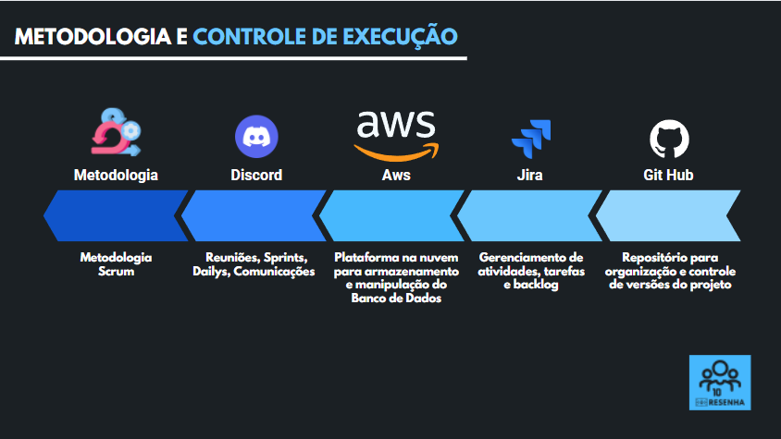

Nossas metodologias foram o Jira como mencionado anteriormente, utilizamos para gerenciar as atividades, backlog e tarefas. O GitHub usamos para organizar nosso repositório e controle das versões do projeto. A Azure foi a nossa plataforma em nuvem para armazenamento e manipulação do nosso banco de dados, utilizamos também o Discord para a realização de dailys, reuniões, sprints backlogs e principais comunicações e por fim a nossa metodologia foi a ágil scrum.

Desenvolvimento

O projeto foi todo desenvolvido seguindo a Metodologia Ágil, que é um conjunto de processos, ferramentas e práticas utilizadas para a condução de um projeto de construção, neste caso, a construção de uma Aplicação. Os entregáveis do projeto são fracionados e o tempo de entrega bem menor, assim o projeto é conduzido por vários ciclos de entregas rápidas o que provê uma maior interação entre o cliente e a equipe de desenvolvimento, isso permite ajustes e adaptação do projeto à necessidade do cliente, diminuindo assim os riscos de entrega do produto do projeto.

**Tecnologias utilizadas**

Utilizamos tecnologias amplamente difundidas no mercado para o Desenvolvimento e Implantação do nosso projeto.

O Front-End é onde os usuários interagem e navegam na Web fazendo buscas, agendamentos, entrada de dados, confirmações etc. O Front-end do nosso site web foi desenvolvido em HTML, CSS e JAVASCRIPT, logo depois em REACT “React JS é uma biblioteca JavaScript para a criação de interfaces de usuário — ou UI (user interface). Dentre suas aplicações, destacam-se: desenvolvimento Android, desenvolvimento web, desenvolvimento desktop.

O Back-End é a parte do sistema que está por trás do Front-End, ou seja, é a plataforma e todo o desenvolvimento sistêmico que dá estrutura e apoio às ações que o usuário executa no Aplicativo. O Back-End do nosso sistema foi desenvolvido em Java – “Java é uma das linguagens de programação mais populares. É um descendente da linguagem de programação C e está muito relacionada com C++. Java, assim como C++, incorpora o conceito de programação orientada a objetos, que permite a um programador definir um tipo de dados relacionado com seu conjunto de operações.”

O ambiente de computação em nuvem (Cloud) utilizado para o processamento do nosso sistema é o AZURE. Que guardamos também nosso processamento e dados de todo o sistema. O Azure é a plataforma de nuvem pública da Microsoft. O Azure oferece uma grande coleção de serviços, incluindo PaaS (plataforma como serviço), IaaS (infraestrutura como serviço) e recursos de serviço de banco de dados gerenciado.

Abaixo o Diagrama de solução de software apresenta graficamente todas as tecnologias usadas no nosso projeto

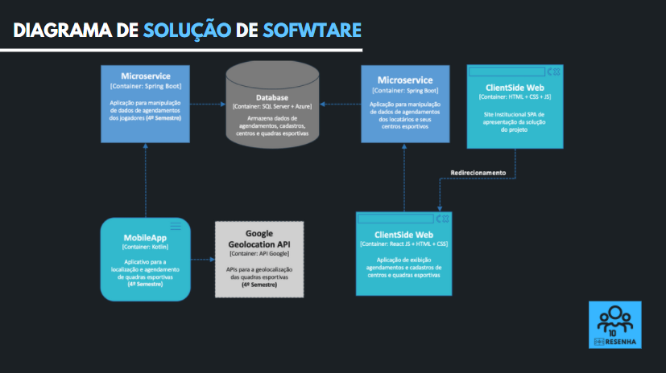

Diagrama de solução de software com componentes

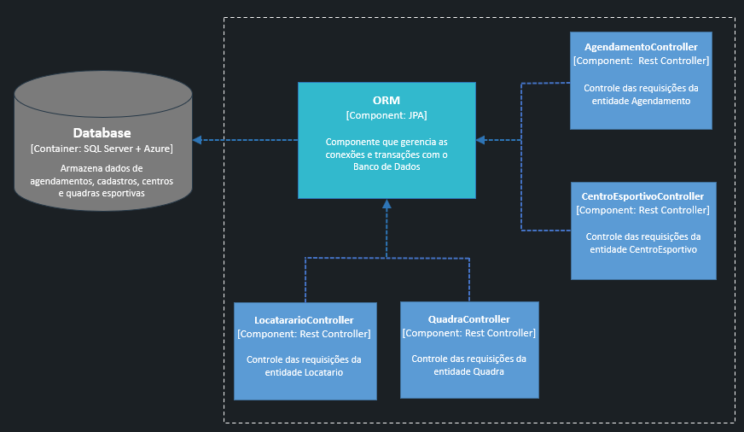

**Personal Canvas**

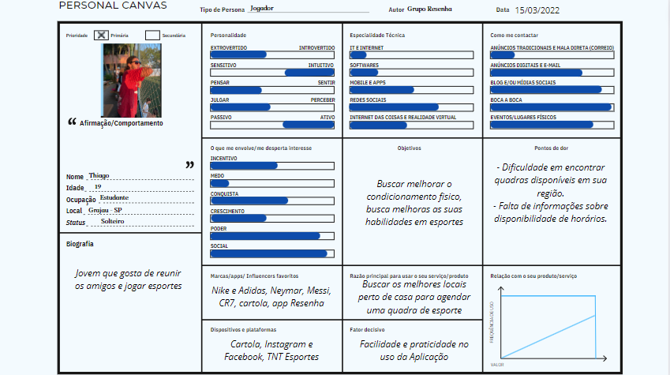

**PM Canvas**

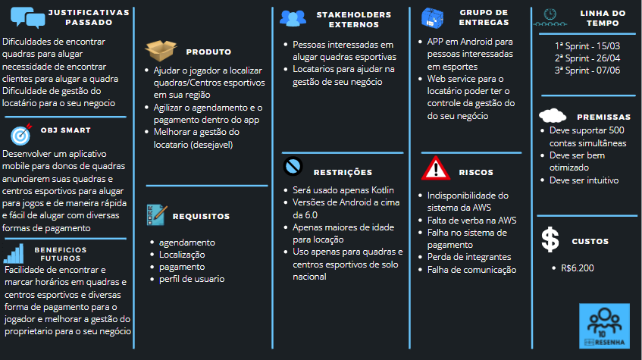

**Canvas de Modelo de Negocio**

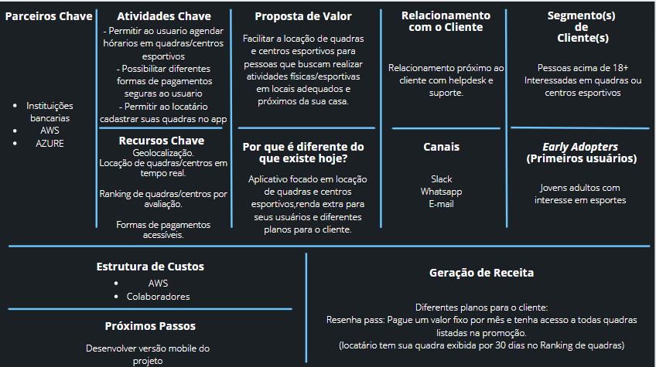

**Resultado**

O Site do projeto resenha foi feito com as regras e ferramentas utilizadas de UX e UI para ter uma melhor visualização e melhor desempenho do usuário para aproveitar todas as necessidades, usamos todas as regras pensando no Locatário (principalmente). Nossa tela de início com um header contendo: Sobre, Funcionalidades, Nossa Equipe, Entre em contato, tela de cadastro como ”Experimente já” e tela de Login. Assim como está na imagem abaixo:

1 – Tela de Início

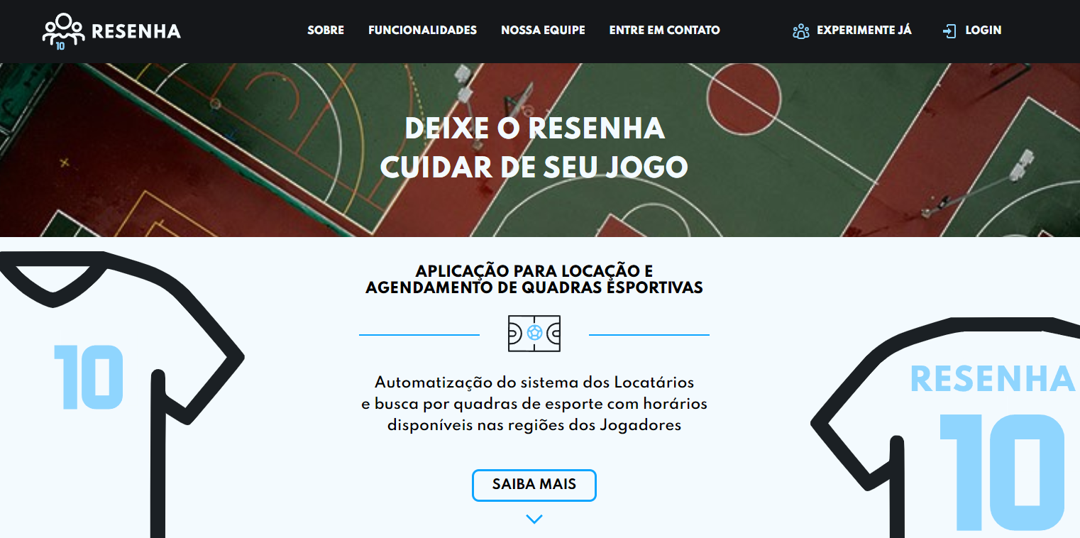

2 – Tela Sobre

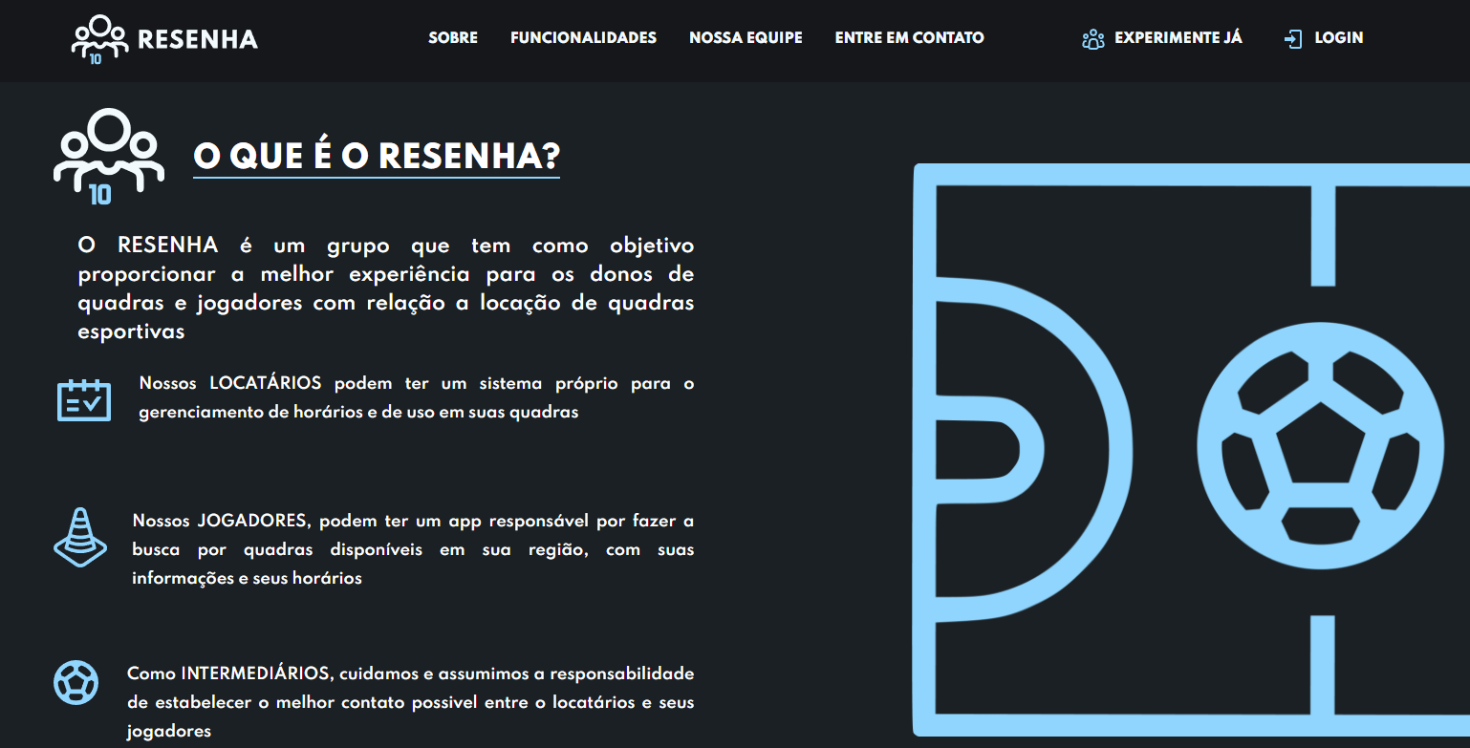

3 – Funcionalidades

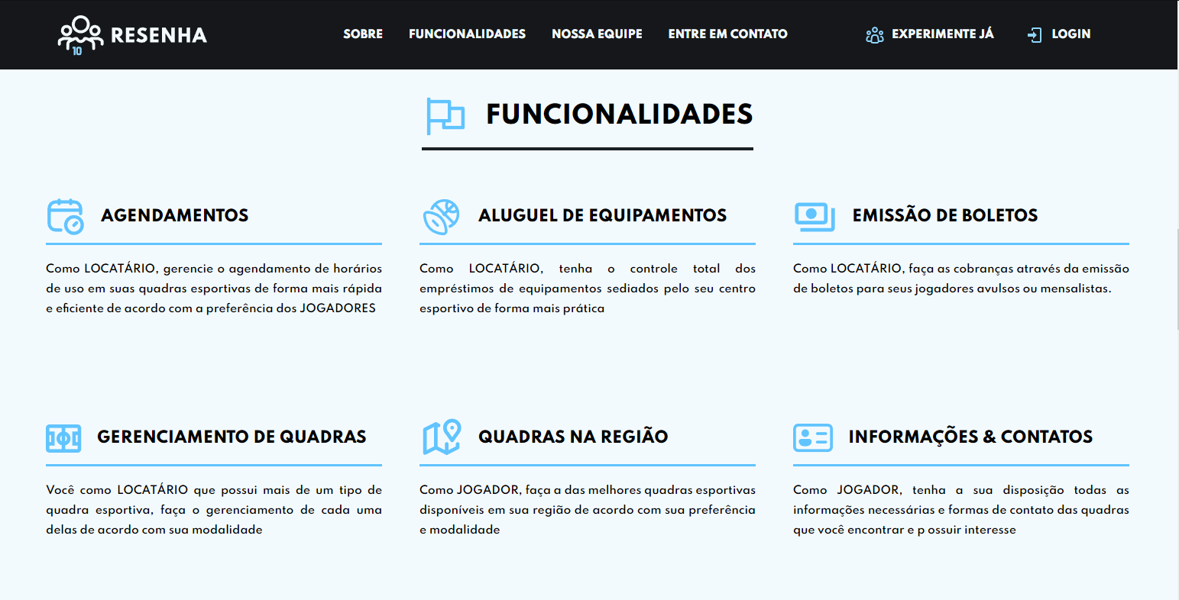

4 – Nossa equipe

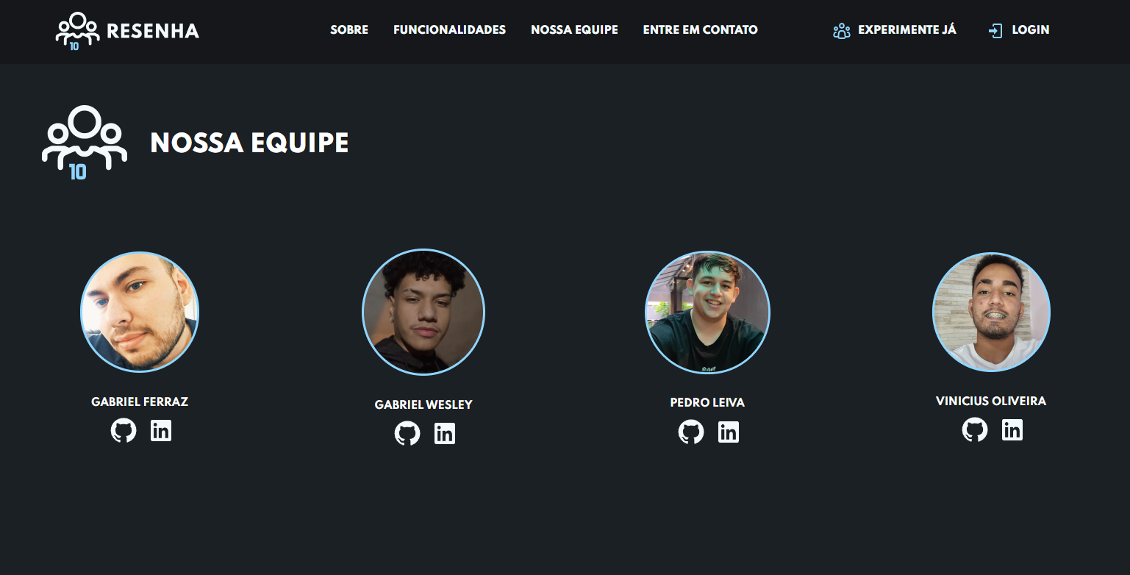

4- Entre em contato

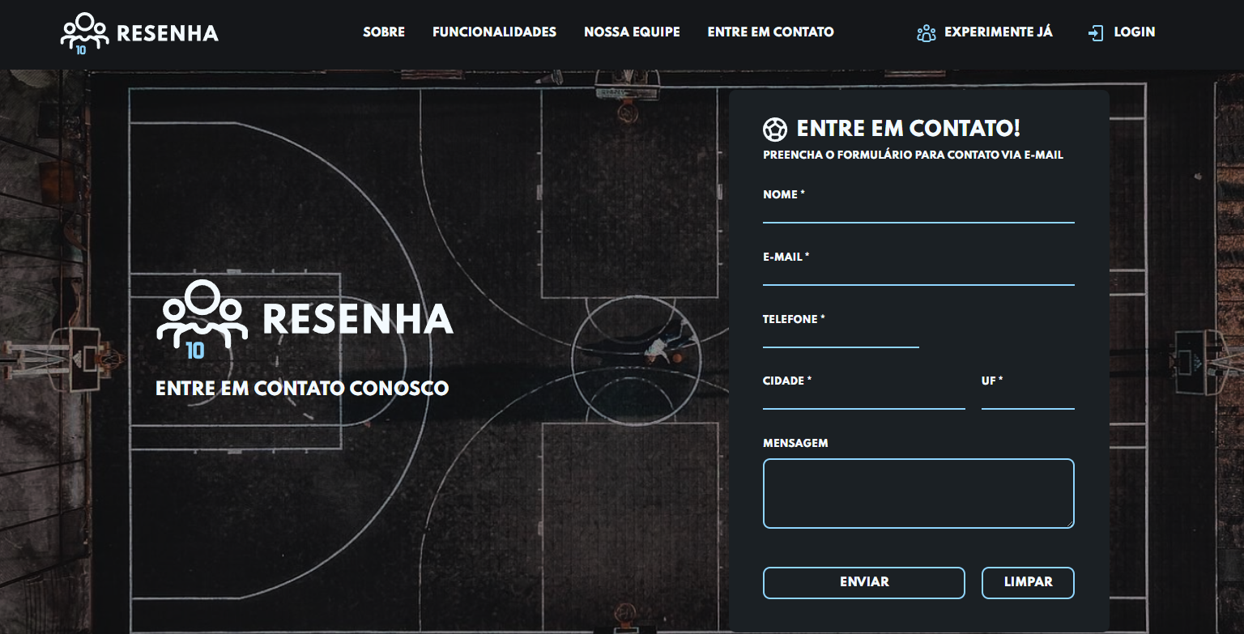

5 – Tela experiente já (Cadastro)

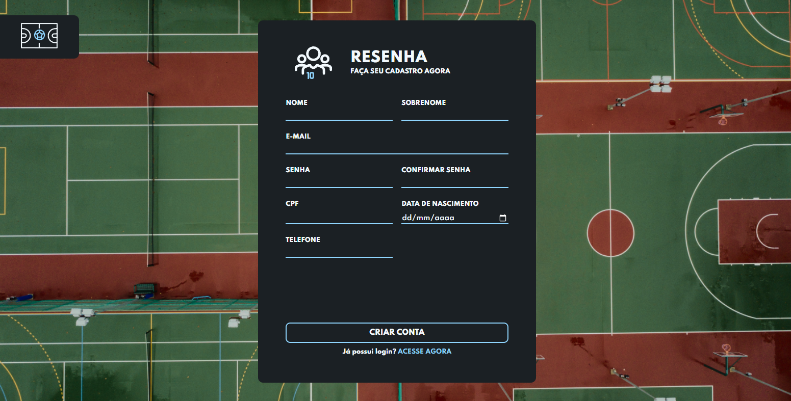

6 – Tela de login

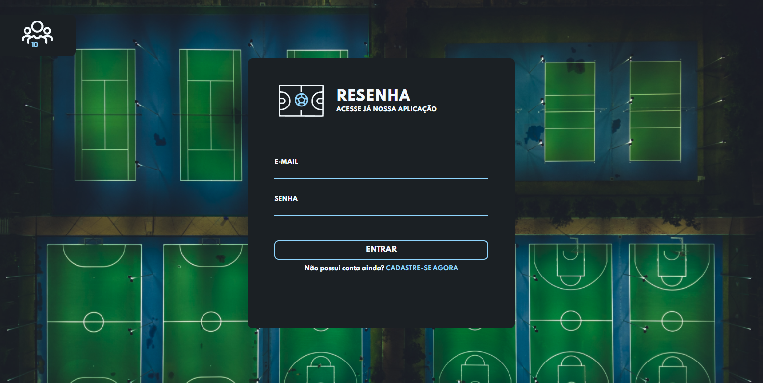

7 – Tela de início da nossa parte de agendamentos assim que o usuário realizar login na nossa aplicação

- Selecionando seu centro de quadras cadastradas e podendo observar todos os agendamentos futuros marcados

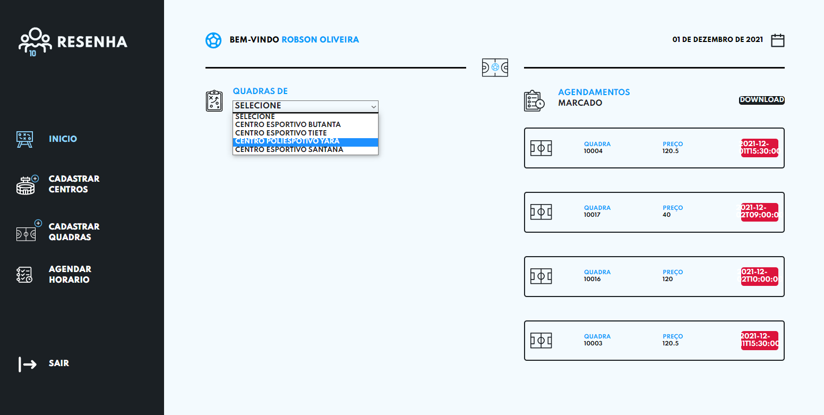

8 – Tela de cadastro de centros esportivos

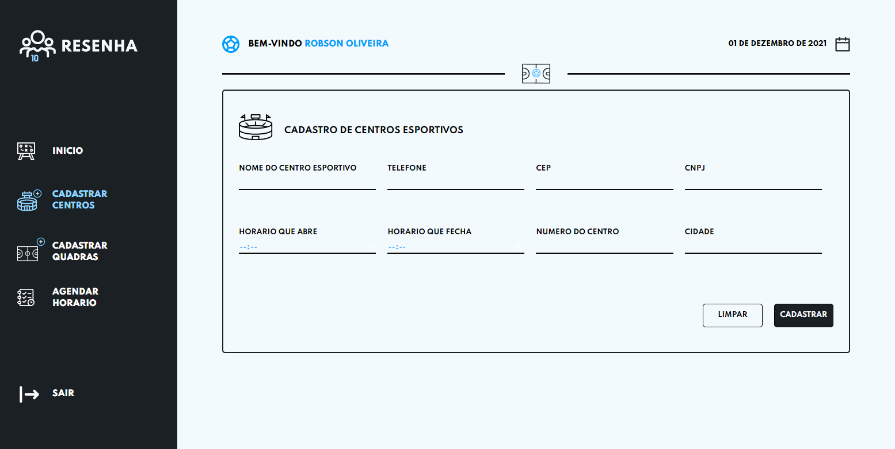

9- Tela de cadastrar quadras.

- Podendo também escolher e selecionar a modalidade da quadra de seu centro esportivo.

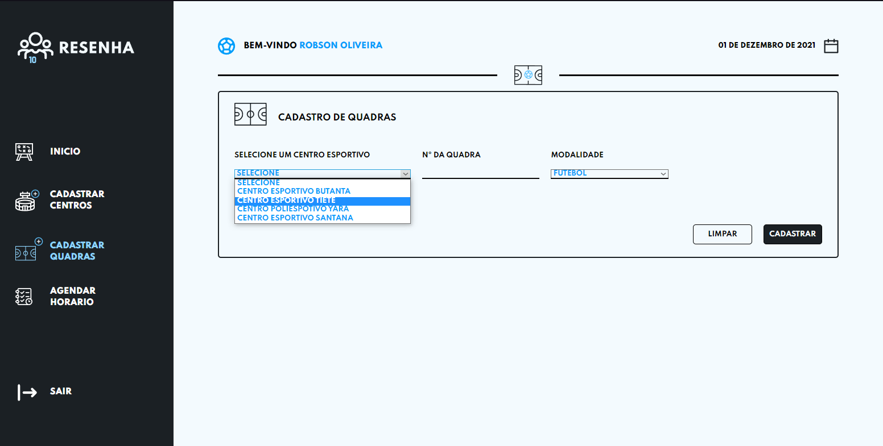

10 – Tela de Agendamento de Horários

- Escolhendo também o centro esportivo e selecionando a quadra.

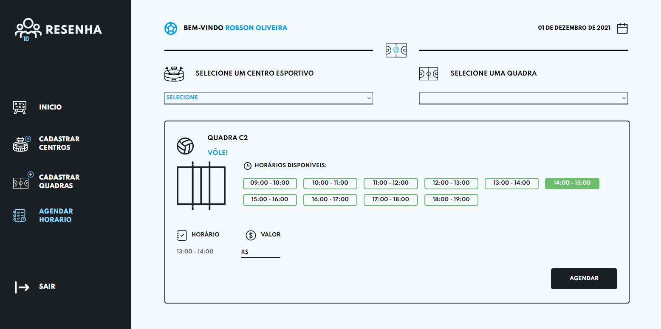

Conclusão

Com as pesquisas realizadas e entrevistas feitas com donos de quadras, foi possível verificar diversos problemas encontrados por conta dessa área não ter uma gestão de controle de seus estabelecimentos. É comumente utilizado a forma “antiga”, do papel e caneta para administrar seus centros esportivos, logo falta agilidade para administrar seus negócios.

Por ser uma área que necessita de uma tecnologia de inovação, optamos por encarar esse desafio e oferecer a melhor experiência para o usuário, dependendo apenas de internet e um desktop.

Nós do grupo Resenha preservamos sempre para que o locatário tenha facilidade e uma ótima experiencia juntando seu negócio com nossa aplicação, almejamos ser um grupo que procura sempre inovar e oferecer o melhor negócio para nossos clientes.

Passamos por algumas dificuldades e diversas mudanças de escopo, até como equipe estarmos satisfeitos como o resultado e gratos por chegar aonde chegamos, superando cada novo desafio e cada diversidade, adquirindo diversas experiencias e algumas habilidades como:

Muita RESILIÊNCIA;

Autonomia;

Empatia;

Foco;

Análise de contexto;

O Site e todo o projeto foram feitos para ter a melhor interação e interface para cada usuário que irá utilizar de nossa aplicação.

Agradecemos todos os alunos e professores que ajudaram de forma direta e indireta para que esse projeto tenha sido realizado da melhor forma possível.

Obrigado, Grupo Resenha.